快速开发框架XAF入门-干货分享

标签:dotnet c# 企业级应用 快速开发 表单应用 数据库应用 自动CRUD 自动增删改查

本视频的目的是让你了解和学习XAF框架的功能。

本视频仅为知识分享，虽然框架是商业的收费的，但我不带货，不代理，我也不讲怎么破解。就好象大米是要购买的，但我要讲怎么把它煮熟。

1. 介绍（优点和缺点）：
   1. 快速开发：框架的特点就是快速开发，具体能有多快后面看实例。

那么，XAF凭什么能快速开发？即主要原理是什么？

主要原理就是”自动化“，开发人员使用ORM写出业务数据结构，框架自动化的推导出用户界面（即U I），当然数据库的结构、增删改查功能等也都自动实现了。当前版本Dotnet7或以上版本中可以同时自动生成windows form桌面端和基于blazor技术的web端。也支持dotnet framework 4.5以上版本，这个更老一点，支持web forms，作者现在不用这样的老版本了。

* 1. 功能强大：框架内置了很多模块，其功能都是通过模块化实现的，模块化就是功能是独立起来的，可以像积木一样插拔。

主要功能包括：界面自动生成、根据业务规则界面变化控制（Appearance模块）、数据验证支持（Validation模块）、权限验证支持（Permission模块）、报表模块、数据分析模块、业务流程管理（如审批流程）、状态机（也是业务流程的一种方式）、Office文档处理（Word和excel、pdf等格式）、多语言版本支持（汉化支持）、多种数据库类型支持、Web A P I支持等。

* 1. 缺点：

框架太重了，概念、框架实现部分的代码太多了，有些功能扩展需要了解内部原理，需要了解这些内部知识所花的时间成本太高了。

* 1. 适合做什么样的应用程序？

适合做企业资源管理（E R P）、M E S、客户关系管理（C R M）、供应链（S C M）、仓库管理系统(W M S)、人力资源管理（H R M）这类的企业级应用。

主要就是信息管理类的、表单界面很多的、数据库类的应用程序。

比如笔者做过的E R P有500多个业务类型、如果你用过O R M，这里说的业务类型就是O R M中写的实体类，界面也有上千个了。如果是普通开发，这是很难想象的工作量。但用框架来实现就简单多了。

* 1. 没有的功能怎么办？集成进来有什么限制吗？

通常没什么限制，以扫二唯码（即Q R码）为例，在需要的地方调用对应的类库就好了。不要把框架想像成是一个黑盒，他就是一个普通的dotnet程序，不用框架时能做到的，用框架时也能做到，唯一的区别就是类似于：原来写在button.click事件中的代码现在写到什么地方去。通过课程可以详细的了解就知道该把代码写在哪里了。

开发出来的项目长啥样呢？

下面是登录界面：

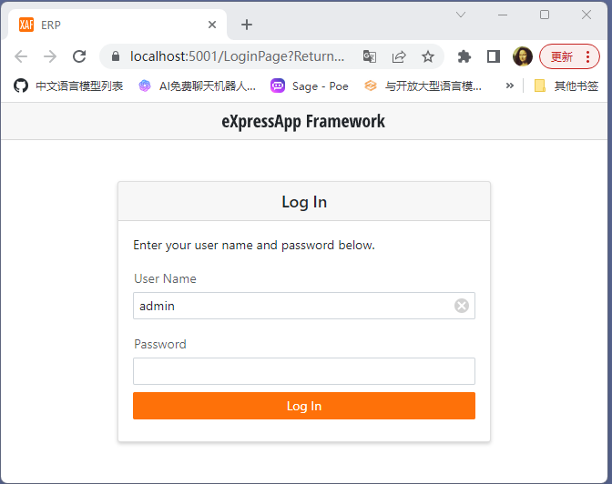

进入系统后的样子：

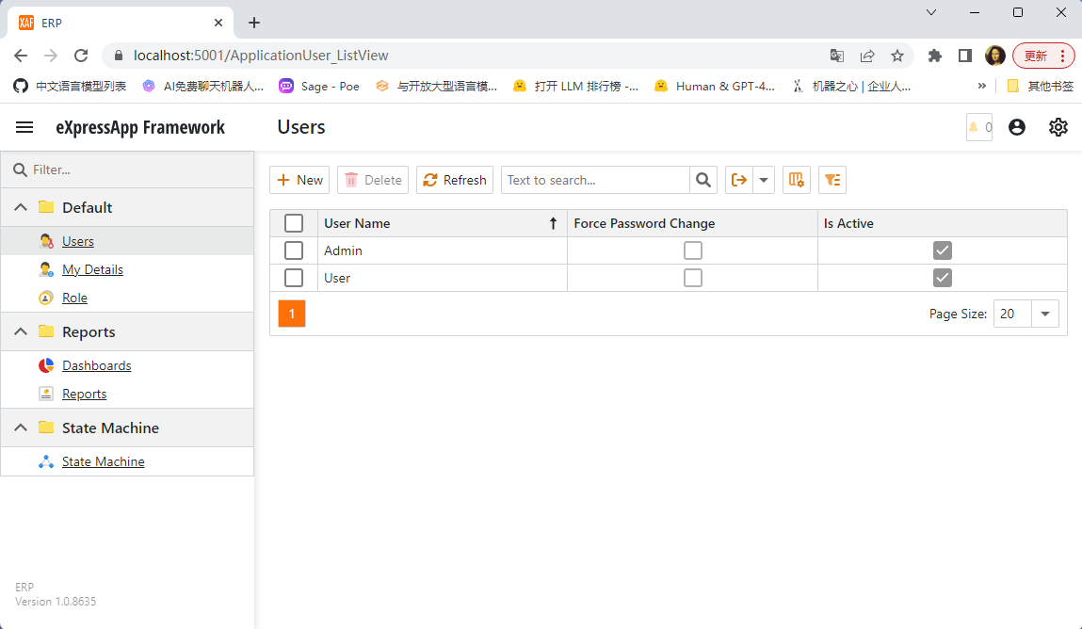

桌面端登录

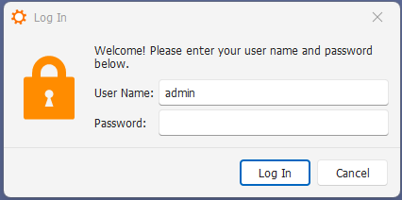

进入系统后：

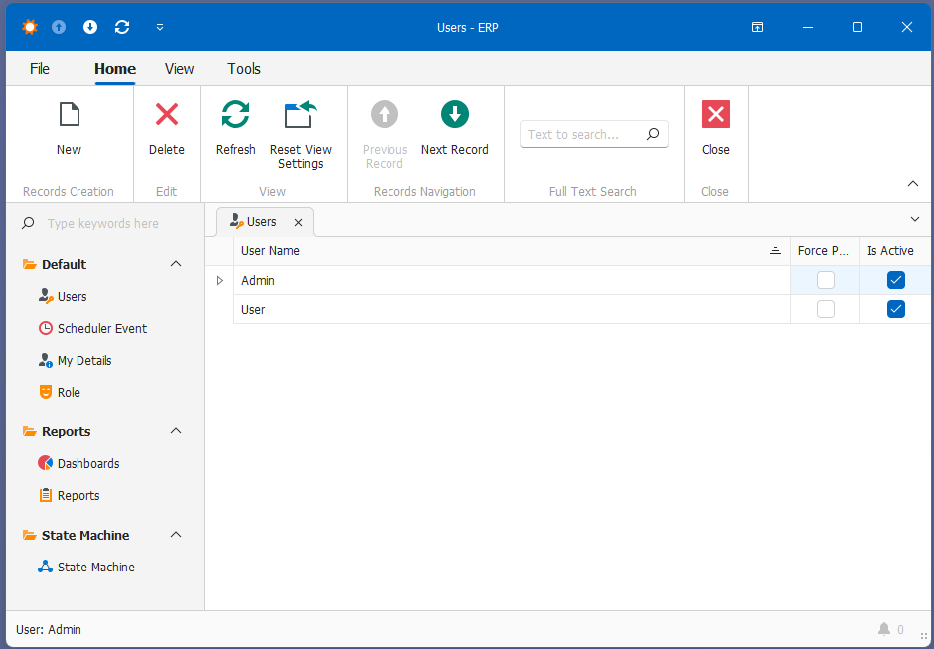

好了下面来看看这个怎么创建出来的吧？不需要写一行代码，创建出项目就可以了！

1. 教程部分
2. 环境准备
3. visual studio 2022(2019、2017也都是可以的)我更习惯使用较新版本。如何安装就不啰嗦了。
4. Microsoft S Q L Server 2017、2019，越新越好啦。管理的UI也装上，方便后续操作。
5. DevExpress Application Framework,devexpress.com的官网去下载一个试用版就好啦。我安装的是最新版本23.1。安装就是一路回车就好了。正版用户想要安装源码的话，在安装过程中注意一下要勾选上。
6. 创建项目

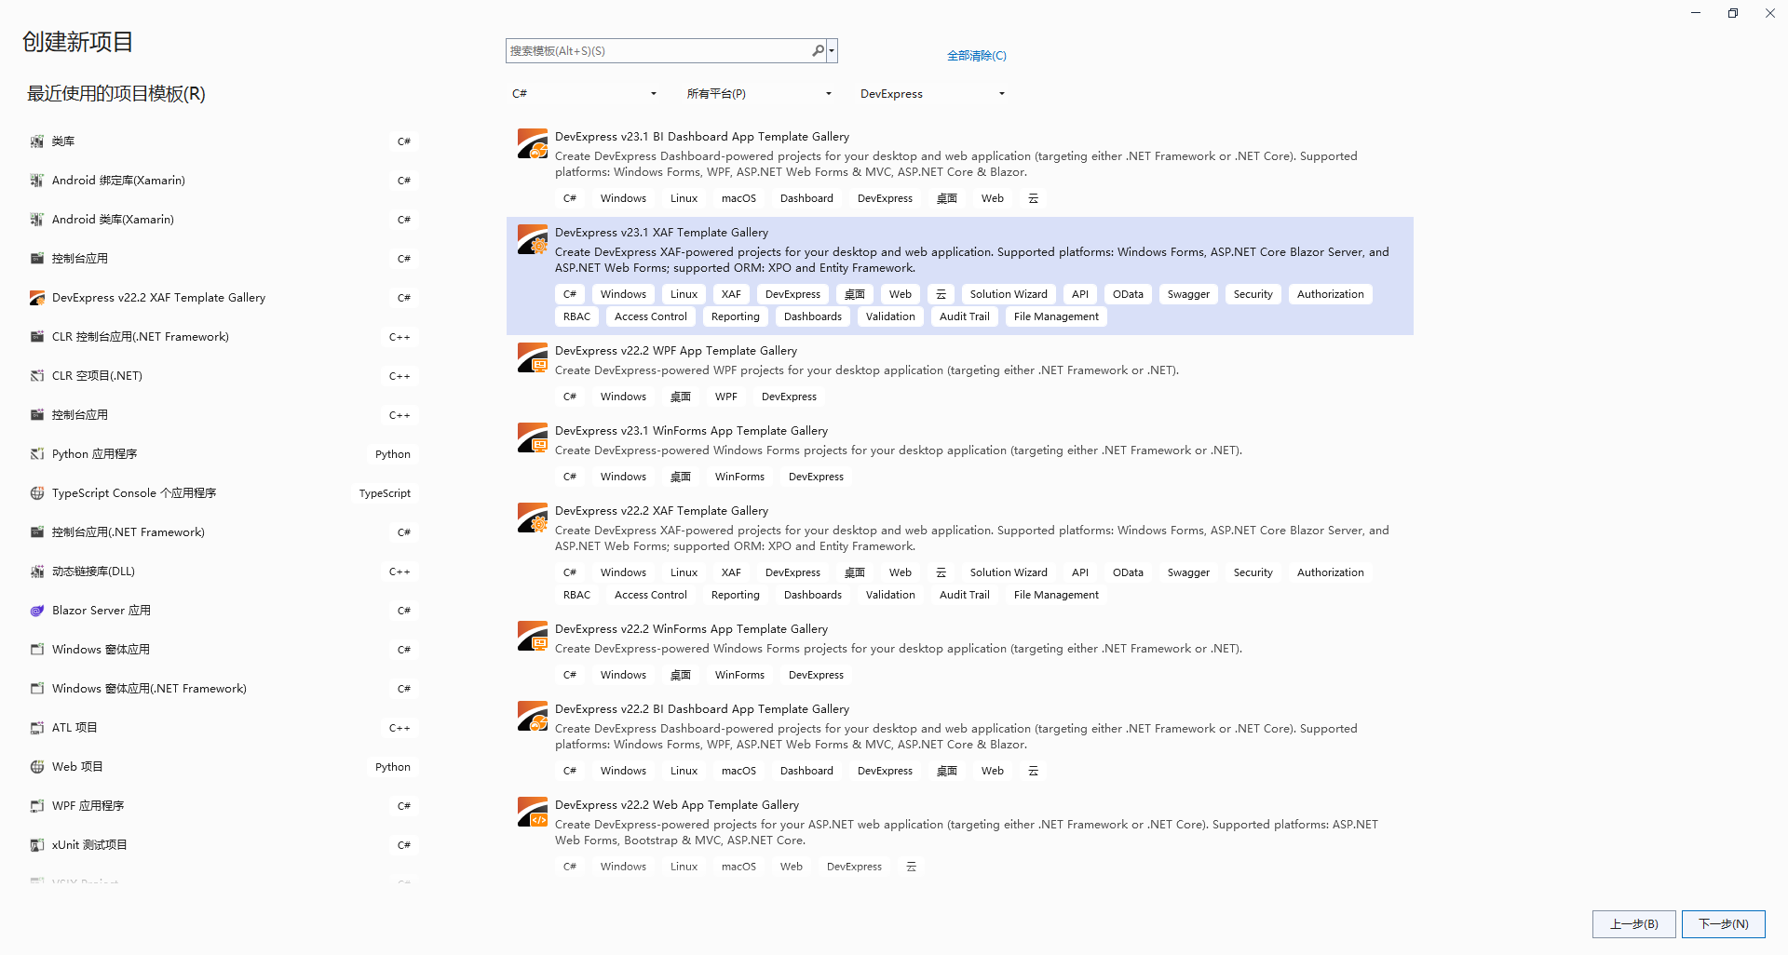

在创建项目的界面中按图示来选择，点“下一步”

然后输入项目名称、位置、按下“创建”按钮。

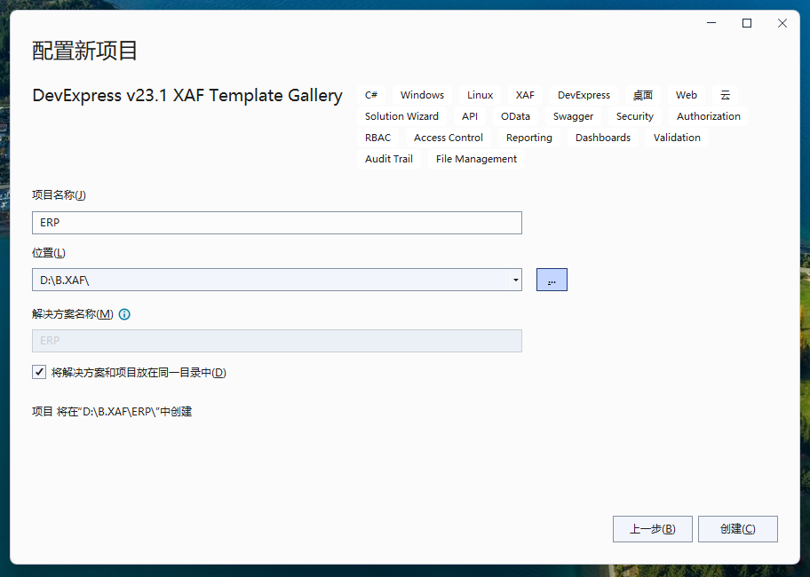

然后出现的界面中，可以选择是使用dot net framewor即4.8和以下的版本。还是dotnet即dotnet6、7、8版本。这里我们选的是dotnet6版本。然后按下“Run Wizard”按钮。

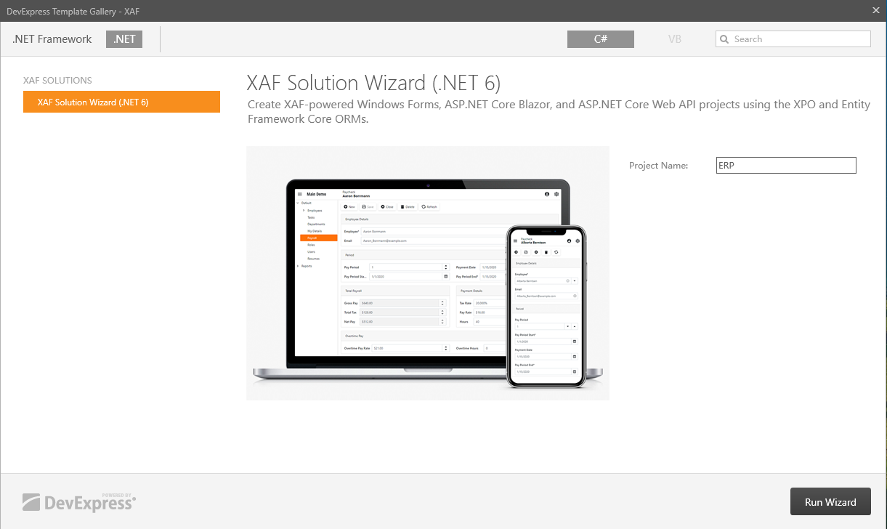

然后会出现这个界面：

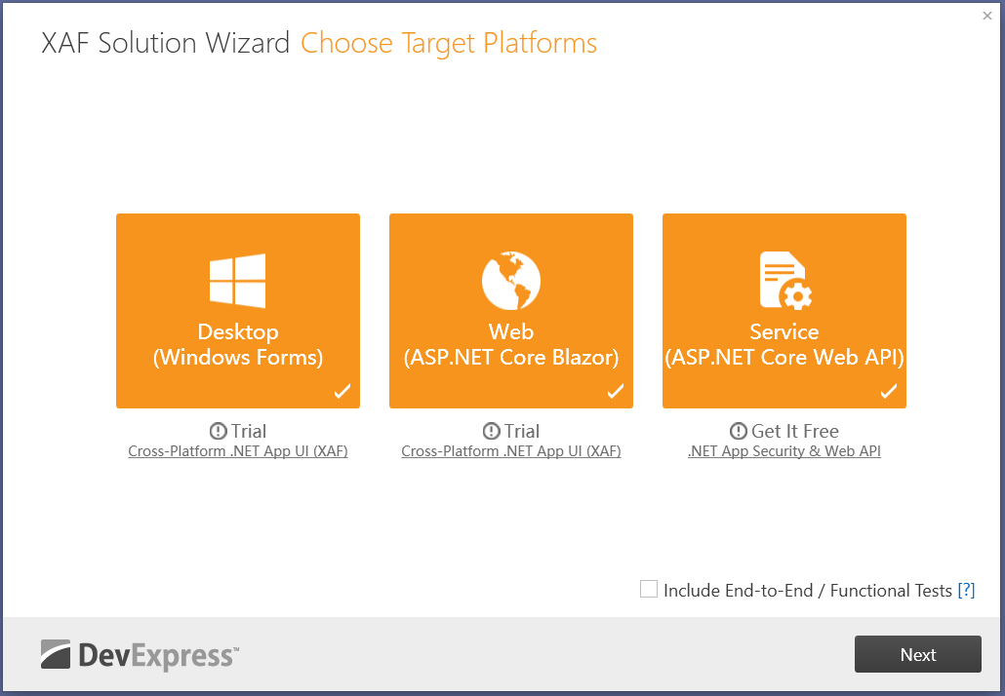

Desktop(Windows Forms)和Web(ASP.NET Core Blazor)和Service(ASP.NET Core Web A P I)三个都选上吧！

最下面的Include End to End/Functional Tests不需要选，这个是自动化测试项目一般不用，就不用选了。

然后是选择O R M要使用什么框架，这里选第二个，框架也支持使用E F Core,但XPO和框架的集成更成熟些，等以后EF CORE和框架集成的更成熟后再用这个吧！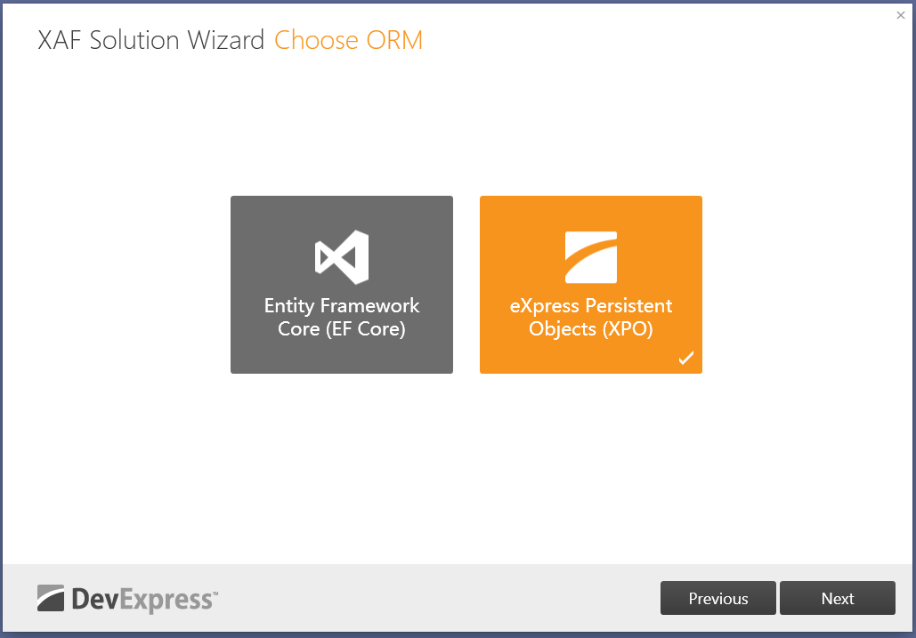

按下“Next”后，会选择登录的一些选项：

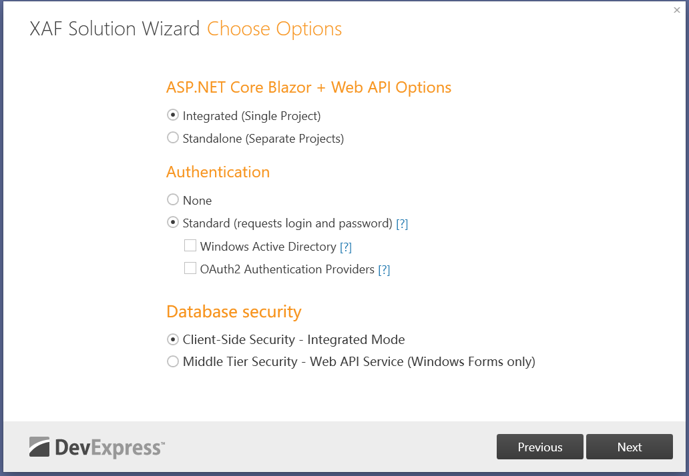

按上面的图选择吧。

ASP.Net Core Blazor+Web A P I Options的意思是，web项目和web a p i项目是放在一起还是分开。

Authentication下面是选择操作用户的验证方式：

None:就是没有验证。多数系统都是需要验证的。

Standard:就是需要用户名和密码进行验证的。

Windows Active Directory是用活动目录的域管理方式。通常也不用。

Database Security:是指和数据库交互时，用的什么方式：

Client-Side Security-Integrated Mode，就是直连数据库，比如winform程序是发送sql语句直接到sqlserver的，局域网中的程序用这个就好了，也由于是学习，没必要搞复杂哈。

Middle Tier Security – Web A P I Service(Windows Forms only)

即，通过web a p i交互，web a p i再去读写数据库。

按下“Next”后，要选择要内置的模块了：

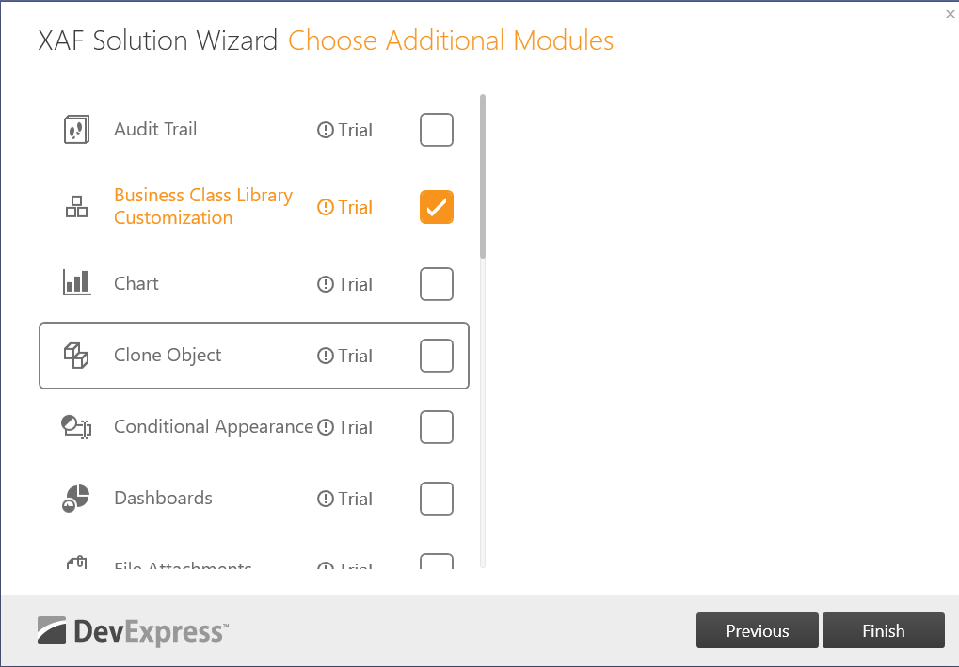

1. Audit Trail:审记模块,就是在做增删改查等任何数据操作时，都记个记录。将来可以追溯回来，是谁干了啥事。选上吧，为了学习看看啥效果。但是在将来上线时，不一定是需要的，因为产生的数据实在是太多了，太细了，可以根据情况再去做设置。
2. Business Class Libaray Customization ：选上，这是核心功能。就是定制主要功能的。
3. Chart:不要被名字给蒙了，一般是不用的。后面的模块代替它的功能更好。
4. Clone Object:选上，复制一个数据的。比如你有个“客户”对象，需要复制后修改，就可以用这个。
5. Conditional Appearance:重要，选中，功能是根据条件设置业务对象的、界面的上的元素能不能点、能不能看见、颜色等。
6. Dashboards：做数据分析的一个平台。选上吧！
7. FileAttachments:要将文件保存到系统中时，需要这个模块。选上！
8. KPI：一些KPI类型的功能时需要用到，一般我是不用的，不选了！
9. Notifications:提醒功能，比如，订单审核完了，通知一下别人继续操作，用这个模块，选上！
10. Office：就是支持word、excel、的一些编辑控件，选上！
11. Pivot Chart、Pivot Grid，是和excel中的交叉透视数据分析表功能一样的，不太常用，不选！
12. Reports：报表功能，常用，选上！
13. Scheduler:日程计划功能，可以了解下，选上！
14. Script Recorder:这是单元测试功能写测试脚本、记录用的，不用选。
15. State Machine:审批流程中可以用，选上！
16. Tree List Editors:树形结构显示用，选上！
17. Validation:数据验证模块：重要、常用、选上！如必填、唯一等等数据验证。
18. View Variants:常用，选上。

都选完了，按下完成按钮。

